Adobe Flash CS4
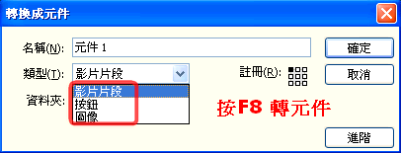
第1課
snowball
1.把 Y:\card-s.fla 抄到 D:\ (非桌面)

2.到影格1 (左)
在舞台左邊，劃一個白色小雪球(約75像素)
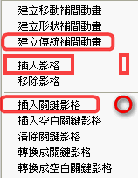
(利用黑箭咀V)選取圓形雪球(沒框線)
按F8轉換成元件(影片) Symbol(Movie Clip)
名稱為：snowball

3.到影格40 (右)
按滑鼠右鍵，插入關鍵影格 Keyframe (F6)
把圓形雪球移到右邊去，並放大至150像素

4.到影格20 (中)
按滑鼠右鍵，建立：傳統補間動畫 Motion Tween
注意：影格1及40內，只可以有1個元件(雪球)
關鍵影格
Key frame
傳統補間動畫
Motion tween
關鍵影格
Key frame

5.控制--測試影片：按Ctrl+Enter鍵 (或按Enter)

6.更改圖層名稱：
名稱：3雪球 / 3snowball

選影格1、屬性、聲音、African.mp3

7.插入圖層：

40
1
名稱：1天空 / 1sky
劃一個藍色長方形，覆蓋整個舞台
按F8轉換成元件，名稱：sky

8.插入圖層：
名稱：2雪地 / 2ground
劃一個白色長方形(Ctrl-B break-down)
選鉛筆工具Y（選項：平滑化）
劃彎曲斜線（由左上，至右下）
選取、刪除黑線、及右上角白色部分
10.排列圖層：依次為
4主角(上)、
3雪球、
2雪地、
1天空(下)

9.插入圖層：
名稱：4主角 / 4guy
劃一個人物(火柴人)，選取人物
按F8轉換成元件，名稱：guy
10.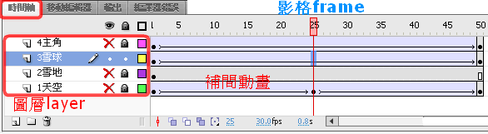
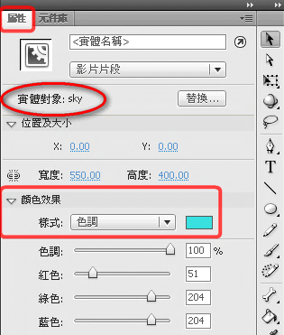

第2課

11.選擇天空圖層：
插入關鍵影格(20、40)
改變元件顏色：屬性、顏色效果、樣式、色調
影格1(深藍色)、影格20(淺藍色)、影格40(橙黃色)
再建立傳統補間動畫(10、30)

12.選取主角圖層：4主角 / 4guy
按Ctrl-L、從元件庫，拖出主角guy
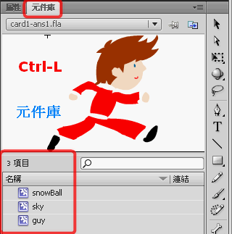
雙按主角：影格6(插入關鍵影格)、稍作改變(例如:頭髮)
影格10(插入普通影格) 延長動畫 (F5)
再返回場景一

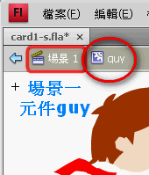

13.加入移動松樹
在雪地圖層右下方(舞台外)劃一棵樹
按(F8)轉換成元件(影片tree)
雙按松樹：再按(F8)轉換成元件(影片tree2)
影格5(插入關鍵影格)、把樹移到左上方
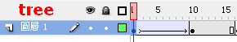
影格10(插入普通影格)
再返回場景一

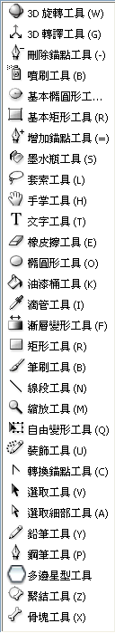
14.選擇雪球圖層：
影格41：按滑鼠右鍵，插入空白關鍵影格
按F9、輸入以下程式：stop();
輸入靜態文字：新年快樂

並加入一按鈕：(視窗 > 內建元件庫 > 按鈕)
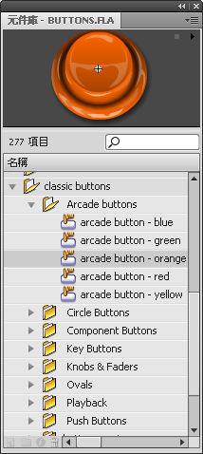
按F9、輸入以下程式：
on(release){
gotoAndPlay(1);
}

15.延長動畫時間：
把關鍵影格40搬到100或以後

16.改變舞台大小
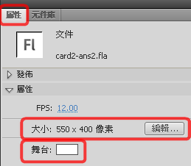
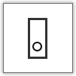 Blank 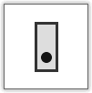 Filled 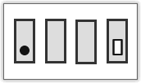 Span
http://www.bill-morrison.com/class/adobe-flash/1-graphics-animation/index-print.html

17. 工具面版不見了：
視窗→工作區→重設「基本功能」

【遮色片 1】文字 複製Y:\mask1.fla到D:\

1. 圖層 (text-mask)：影格1 (輸入文字)，影格20 (插入影格)
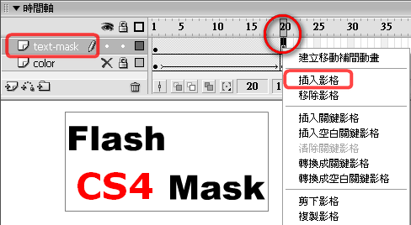
看不見區域
mask
2. 圖層 (color)：影格1 (畫彩色長方形、按F8把它轉為圖像元件)
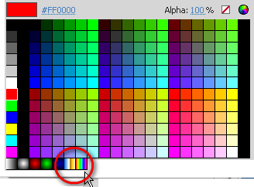
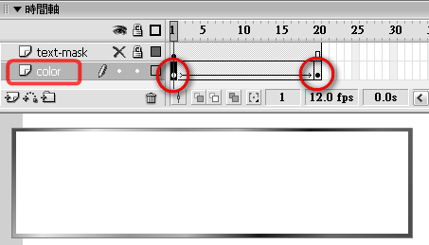

3. 圖層 (color)：影格20 (插入關鍵影格，並把長方向右移，加上傳統補間動畫)

4. 圖層 (text-mask)：右按、選遮色片(mask)
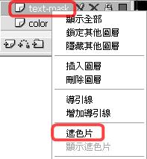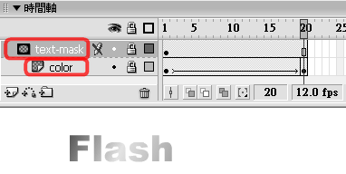

5. 按Ctrl-Enter測試影片

【遮色片 2】街道 複製Y:\mask2街道.fla到D:\

1. 圖層 (picture)：影格1 (匯入相片一張)
. 檔案 匯入 匯入至舞台 Y:\Nathan-Road.jpg

2. 圖層 (mask)：影格1 (畫一星形，顏色不拘，按F8把它轉為影片元件)
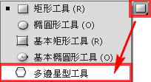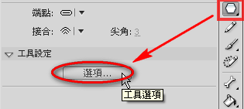
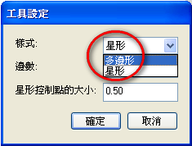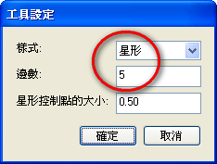

3. 圖層 (mask) 右按、選遮色片(mask)
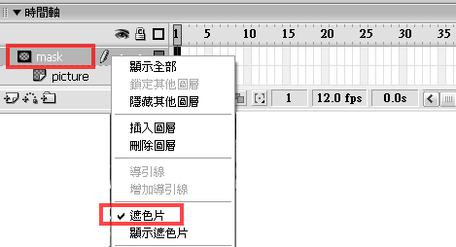
4. 按Ctrl-Enter測試影片

5. 圖層 (mask) 影格1 (雙按星形、進入元件)
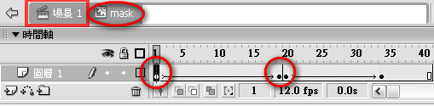

影格20 (插入關鍵影格，並把星形放大，加上傳統補間動畫，順時針旋轉)
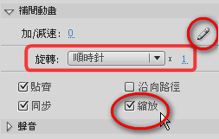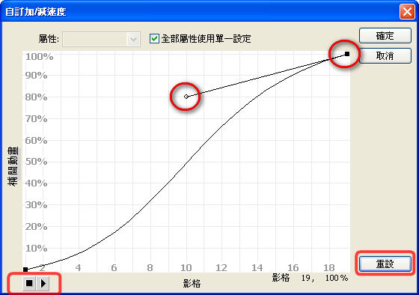
影格21&35 (插入關鍵影格，繪畫其他圖形，加上傳統補間動畫)
影格40 (插入影格)
返回場景一
6. 按Ctrl-Enter測試影片
【遮色片 3】辦公室 複製Y:\mask3辦公室.fla到D:\

1. 圖層 (office)：影格1 (匯入相片一張)
檔案 匯入 匯入至舞台 Y:\Office.jpg
按F8把它轉為圖像元件 (元件名稱: photo)
影格50 (插入影格)

2. 圖層 (mask)：影格1 (畫一圓形，顏色不拘，按F8把它轉為圖像元件)
影格15,20,25,40,45,50 (插入關鍵影格，隨意移動圓形，加上傳統補間動畫)
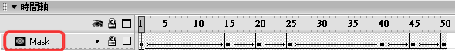

3. 圖層 (mask)：右按、選遮色片(mask)
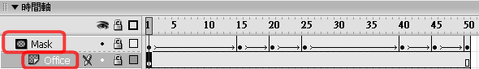

4. 圖層 (darkOffice)：影格1 (按Ctrl-L，拖入元件photo；或到圖層office複製相片到此)
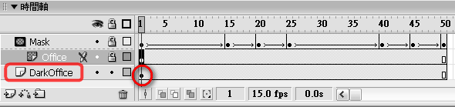
影格50 (插入普通影格)
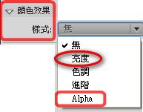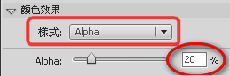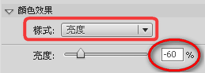
更改顏色透明度Alpha為20%； 亮度改為−60%

5. 按Ctrl-Enter測試影片
【遮色片 3x】地球儀 複製Y:\mask3x地球儀.fla到D:\

1. 圖層 (map)：影格1 (匯入地圖一張)
檔案 匯入 匯入至舞台 Y:\world.jpg
按F8把它轉為影片元件 (元件名稱: map)

地圖略為靠右
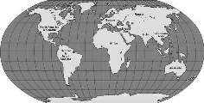
影格50 (插入關鍵影格，左移地圖，加上傳統補間動畫)

2. 圖層 (mask)：影格1 (畫一圓形，顏色不拘)
影格50 (插入影格)
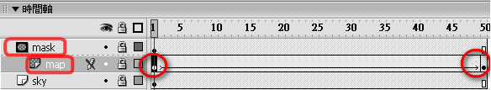
右按、選遮色片(mask)

3. 圖層 (sky)：影格1 (黑色背景，並加上小白點)
影格50 (插入影格)

4. 按Ctrl-Enter測試影片
【遮色片 4】旋轉文字 複製Y:\mask4旋轉文字.fla到D:\
1. 圖層 (earth)：影格1 (畫一綠色圓形地球)
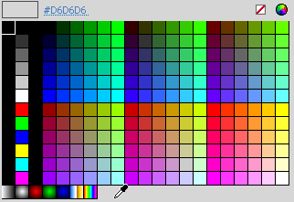

2. 圖層 (words)：影格1 (輸入文字，按F8把它轉為影片元件一)
雙按此元件，選取文字，按Ctrl-B打散文字，排成圓形，
再次選取文字，按Ctrl-G把它群組，縮小文字，雙按元件一
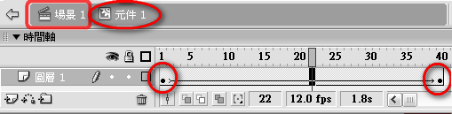
影格40 (插入關鍵影格，加上傳統補間動畫，順/逆時針旋轉)
返回場景一
3. 圖層 (mask)：影格1 (畫藍色空心半圓)
右按、選遮色片(mask)
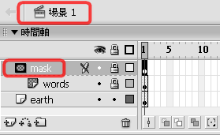

4. 按Ctrl-Enter測試影片
【遮色片 5】地圖 複製Y:\mask5地圖.fla到D:\

1. 圖層 (map)：影格1 (匯入相片一張)
檔案 匯入 匯入至舞台 Y:\Map.jpg
按F8把它轉為圖像元件 (元件一)
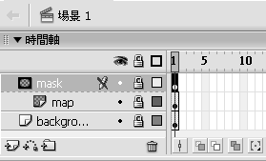
2. 圖層 (mask)：影格1
(畫一圓形，顏色不拘，
按F8把它轉為影片元件circle)
右按、選遮色片(mask)

3. 圖層 (background)：
影格1 (從圖層map/或元件庫，複製地圖到此)
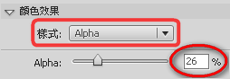 更改顏色透明度Alpha為26%

4. 圖層 (mask)：影格1 (雙按元件circle圓形)
進入元件後，選取圓形，按F8把它轉為影片元件circle_mc
再到影格60 (插入關鍵影格，加上傳統補間動畫)
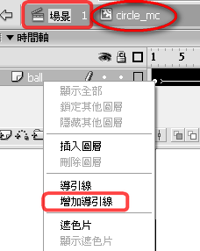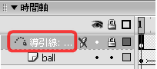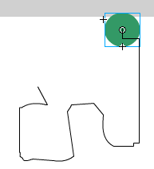
按右鍵增加導引線，照右圖繪畫行走路線

5. 按Ctrl-Enter測試影片

【遮色片 6】街道 複製Y:\mask6街道.fla到D:\

1. 圖層 (picture)：影格1 (匯入相片一張)
檔案 匯入 匯入至舞台 Y:\Street.jpg
按F8把它轉為圖像元件 (元件名稱：street)

2. 圖層 (mask)：影格1 (畫6長方線條，顏色不拘，全選，按F8把它轉為影片元件mask)
右按、選遮色片(mask)

3. 圖層 (background)：影格1 (到圖層picture複製相片到此，略放大)
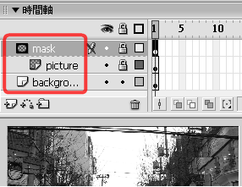
4. 按Ctrl-Enter測試影片

5. 圖層 (mask)：影格1 (雙按元件mask)
進入元件後，選取圓形，按F8把它轉為影片元件mask2
再到影格100 (插入關鍵影格，加上傳統補間動畫，逆時針旋轉)
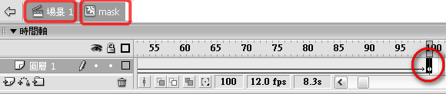
返回場景一
6. 按Ctrl-Enter測試影片

【遮色片 7】地鼠 複製Y:\mask7.fla到D:\

1. 圖層一： 繪畫猪或鼠一隻，按F8轉為圖像元件 (元件名稱：pig)
刪除舞台上所有元件

2. 圖層一： 繪畫2個橢圓形 (1啡1黑) ，按F8轉為影片元件 (元件名稱：pighole)
雙按元件pighole進入元件pighole

3. 場景1： 元件pighole
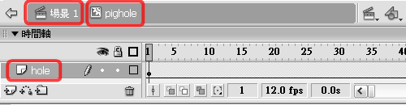

圖層一：更名為hole
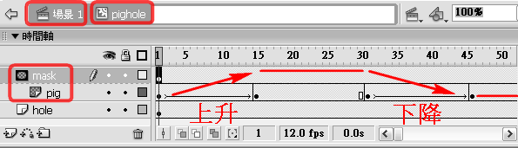
mask
停留
停留
圖層mask： 畫一圓柱

圖層pig： 影格01，按Ctrl-L，拖入元件pig
影格15，右按，插入關鍵影格，加上傳統補間動畫
影格30，右按，插入關鍵影格
影格45，右按，插入關鍵影格，加上傳統補間動畫
影格60，右按，插入影格
圖層action：影格01，按F9，輸入stop(); isUp=false;
影格02，輸入isUp=true;

返回場景一
4. 按Ctrl-Enter測試影片

5. 按Ctrl-L，加入多個元件pighole
命名為pig1,pig2,pig3,... 再加上action-script
【遮色片 8】地圖 複製Y:\mask8.fla

1. 圖層 (map)：影格1 (匯入相片一張)
檔案 匯入 匯入至舞台 Y:\Map.jpg
按Ctrl-L，拖入元件map

2. 圖層 (mask)：影格1 (畫一圓形，顏色不拘，按F8把它轉為影片元件circle)
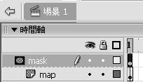 再右按圖層(mask)、選遮色片
把實體名稱更改為circle
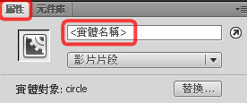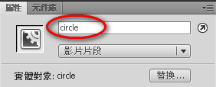

3. 圖層 (mask)：影格1 (按F9，輸入以下程式碼)
circle.startDrag(true);
mouse.hide();

4. 按Ctrl-Enter測試影片
